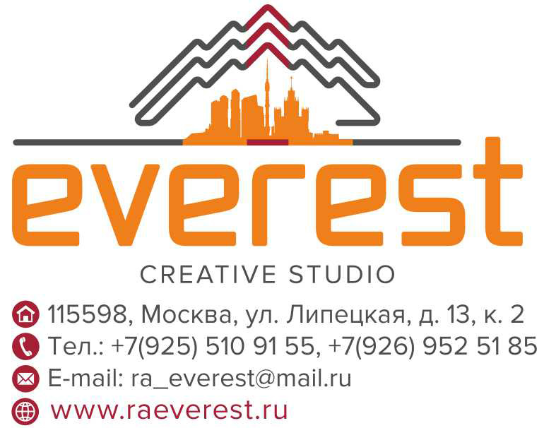

Бриф на разработку баннера или билборда

Общая информация о компании
Клиент:
Бренд:
Продукт/Услуга:
Старый сайт:
Контактное лицо:
E-mail:
Телефон:
Адрес:
Дата заполнения:
Комментарии:

Заполните пустые графы. Если не знаете, что написать, напишите "На Ваше усмотрение".

Формат баннера

Где будет размещен баннер и на какой высоте от земли?

Целевая аудитория баннера (для кого он предназначен)?

Какая цель баннера, о чем он должен сообщить, что должен донести до потребителя (может быть акции, скидки, приглашение, новость или просто реклама)?

Логотип и название компании?

Есть ли логотип компании в электронном виде или где его можно взять?

Основной текст в баннере

Есть ли фирменный стиль или какая цветовая гамма в баннере?

Визуальный ряд в баннере. Какие картинки Вы хотели бы использовать?

Есть ли какие-нибудь идеи, которые Вы хотели бы использовать в дизайне?
Ваши пожелания?

Контактная информация в баннере

Будем рады разъяснить все непонятные моменты.

С уважением,
КС «ЭВЕРЕСТ»



